|  |  |  |  |
| --- | --- | --- | --- |
|  | | Curso de TeSP em  Programação de Sistemas de Informação  Metodologias de  Desenvolvimento de Software (MDS) | |
|  |  | |  |
| **Ano Letivo 2020/2021** |  | | **1º Ano, 2º Semestre** |
|  | | | |
| **Projeto de MDS** | | | |

**Relatório de acompanhamento do**

**Projeto de Desenvolvimento de Aplicações**

|  |  |
| --- | --- |
|  |  |
| **Grupo:** PL1 - A | **Docente:** Diana Santos |
| **Nº 2201126** | Diogo Pereira |
| **Nº 2201133** | Gabriel Silva |
| **Nº 2201131** | Gonçalo Ferreira |

Instituto Politécnico de Leiria

Torres Vedras

Tesp Programação de Sistemas de Informação

2020-2021

Diogo Pereira

Gabriel Silva

Gonçalo Ferreira

ÍNDICE

Índice de Figuras 4

Índice de Tabelas 5

1 Introdução 6

1.1 Sumário executivo 6

2 Especificação do Sistema 7

2.1 Definição da Lógica de Negócio 7

2.2 Análise de Impacto 7

2.2.1 Pontos positivos 7

2.2.2 Pontos negativos 7

2.3 Análise Concorrencial 8

2.3.1 Sage One 8

2.3.2 Sage X3 9

2.3.3 Sage X3 Fast Start 10

2.3.4 Comparação dos Sistemas 11

2.4 Wireframes/Mockups 12

3 Scrum 13

3.1 Aplicação do Scrum ao Projeto 13

3.2 Stakeholders e Scrum Team 13

3.3 User Stories 13

3.4 Sprints 15

3.4.1 Sprint 1 (Dia de Mês de 2021 a Dia de Mês de 2021) 15

3.4.2 Sprint 2 (Dia de Mês de 2021 a Dia de Mês de 2021) 17

3.4.3 Sprint 3 (Dia de Mês de 2021 a Dia de Mês de 2021) 19

3.4.4 Sprint 4 (Dia de Mês de 2021 a Dia de Mês de 2021) 20

3.5 *Retrospective Summary* do Projeto 22

4 Conclusões 23

# Índice de Figuras

Figura 1 - Análise de Impacto 7

Figura 2 – Wireframe/Mockup do ecrã principal (no exemplo: esq. Wireframe; dir. Mockup) 12

# Índice de Tabelas

Tabela 1 – Descrição do Sage One 8

Tabela 2 – Descrição do Sage X3 9

Tabela 3 – Descrição do X3 Fast Start 10

Tabela 4 – Resumo das características dos Sistemas concorrenciais 11

Tabela 5 – Identificação e funções dos Stakeholders e Scrum Team 13

# Introdução

No âmbito da unidade curricular de MDS do 2º Semestre do Curso TeSP de Programação de Sistemas de Informação do Instituto Politécnico de Leiria, foi criado o projeto “Gestão de Câmara Municipal”, que consiste na elaboração de uma aplicação que gere todo o tipo de processos e respetivas documentações de uma camara municipal.

Assim, para a Unidade Curricular de Desenvolvimento de Aplicações, o objetivo do projeto é a criação e desenvolvimento da aplicação e para a Unidade Curricular Metodologias de Desenvolvimento de Software, o objetivo passa por fazer a gestão do projeto anteriormente referido.

O projeto é comum entre ambas as disciplinas, mas as fases que traçam este projeto são divididas pelas duas, conforme a sua pertinência.

Assim, ao longo deste relatório serão relatados em diferentes secções os seguintes temas: Definição do problema e análise de impacto, Análise concorrencial, Requisitos ágeis, desenho de mockups, desenho de diagrama de classes, identificação dos Stakeholders e da Scrum Team e uma conclusão de retrospetiva do projeto.

## Sumário executivo

Na segunda secção do presente relatório, será relatada o tema especificação do sistema, onde vamos falar sobre a especificação do negócio, vamos realizar uma análise de impacto e a respetiva concorrência e por fim, vamos realizar mockups ao nosso software.

Na terceira secção, será relatada toda a utilização da metodologia ágil utilizada neste projeto, o SCRUM. Sobre esta metodologia vão ser representados os user stories com os respetivos storie points, vão ser detalhados os sprints.

Por fim, na última secção vamos apresentar as nossas conclusões relativamente ao desenvolvimento do projeto.

# Especificação do Sistema

Nesta secção vão ser explicadas as várias etapas da aplicação, o Impacto da aplicação do sistema citando vários pontos positivos ou negativos da aplicação perante o público, e ainda a análise de vários concorrentes que possam competir no mercado com esta aplicação.

## Definição da Lógica de Negócio

O projeto de gestão de uma câmara municipal deve permitir facilmente gerir todo o tipo de projetos que sejam pedidos num município. Desse modo, o projeto tem de ser bastante dinâmico ao ponto de adaptar-se às necessidades tanto dos funcionários, bem como dos promotores em questão.

Desse modo, o projeto está divido em vários formulários, que de modo sucinto, permite toda a gestão de processos da câmara municipal. Ao longo dos formulários, é possível fazer a criação dos projetos e dos respetivos processos. Para além disso, é possível realizar toda a administração e verificar toda a documentação de todos os projetos já criados e registados.

## Análise de Impacto

### Pontos positivos

1. Os utilizadores da camara municipal em questão poderão facilmente organizar todas as informações de todos os projetos e as suas respetivas documentações e processos.
2. Os utilizadores finais em questão poderão facilmente aceder e consultar o estado dos seus processos e projetos.
3. Os administradores de projetos poderão facilmente aprovar ou rejeitar os projetos pretendidos pelos utilizadores finais.

### Pontos negativos

1. A documentação em papel é pouca, o que por vezes pode ser um pouco negativo, tendo em conta que os documentos se encontram em meio virtual.
2. O sistema pode estar, por vezes em manutenção, e por sua vez, não estar disponível tanto para os utilizadores finais como para os funcionários e administradores.



Figura 1 - Análise de Impacto

## Análise Concorrencial

Em várias das camaras municipais ao longo do país, muito provavelmente, muitas delas já utilizam algum tipo de aplicação para fazer a gestão de alguns processos municipais. Assim, entende-se que a nossa aplicação terá concorrência no mercado. Assim, para este efeito, é necessário criar uma aplicação com um design, funcionalidades e um preço que atraiam o cliente.

Ao longo de uma pesquisa de mercado, encontramos o software de gestão Sage, que permite fazer a gestão de todo o tipo de equipamentos sociais, como por exemplo, lojas ou hospitais.

### Sage One

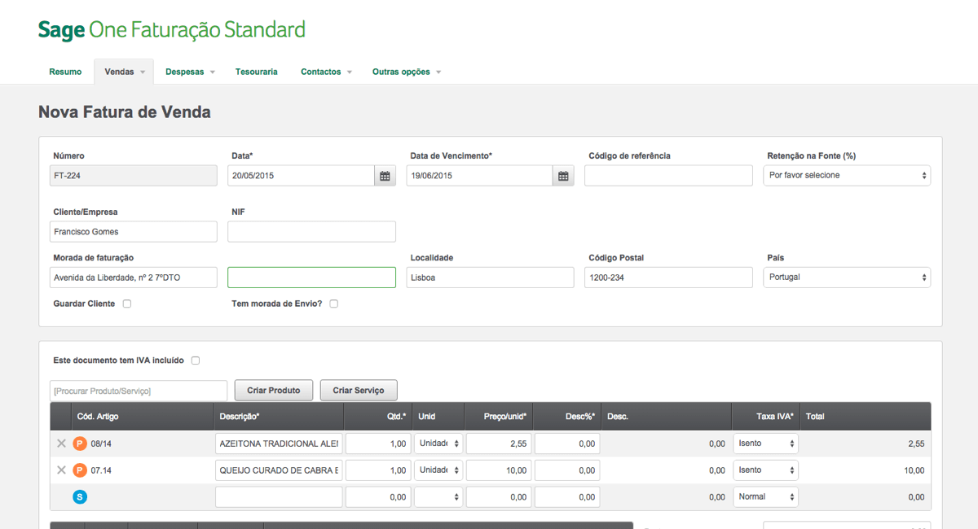

Tabela 1 – Descrição do Sage One

|  |  |
| --- | --- |
|  | |
| **Nome:** | Sage One |
| **Site:** | [Sage One - Faturação Online | Sage PT](https://www.sage.com/pt-pt/produtos/sage-one/) |
| **Descrição:** | O Sage One é uma aplicação de gestão de faturação e documentação para pequenas e médias empresas, que permite gerir toda a faturação de uma dada empresa e a respetiva documentação da mesma de modo a traçar gráficos que ajudem na gestão. |
| **Vantagens:** | A nível de gestão, é uma excelente opção, apesar de ser virado para a gestão financeira. |
| **Desvantagens:** | É uma aplicação virada para a gestão financeira. |
| **O que falta:** | Faltam ferramentas que permitem anexar documentação a um dado projeto/empresa. |

### Sage X3

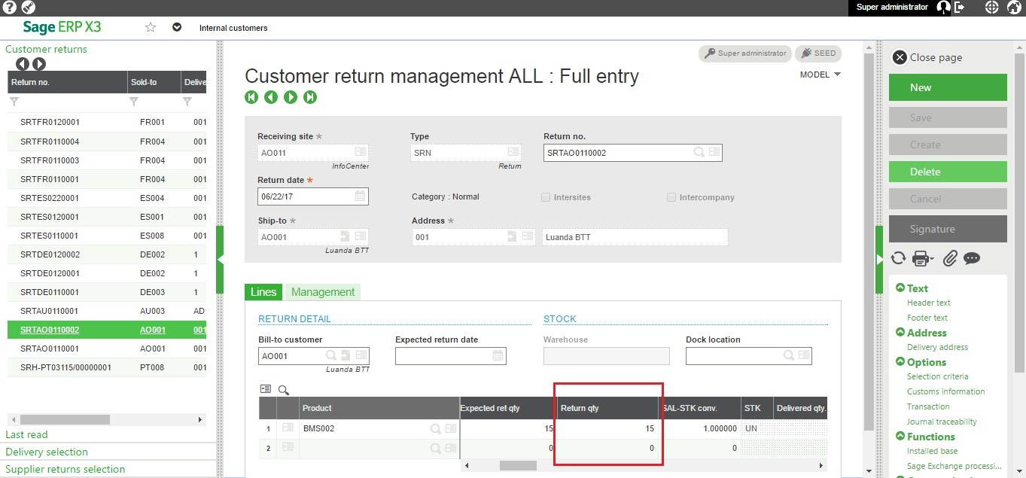

Tabela 2 – Descrição do Sage X3

|  |  |
| --- | --- |
|  | |
| **Nome:** | Sage X3 |
| **Site:** | [Sage X3 - ERP | Sage PT](https://www.sage.com/pt-pt/sage-business-cloud/sage-x3/) |
| **Descrição:** | O Sage X3 é uma aplicação de gestão de faturação e documentação para médias e grandes empresas, que permite gerir toda a faturação de uma dada empresa e a respetiva documentação da mesma de modo a traçar gráficos que ajudem na gestão. |
| **Vantagens:** | A nível de gestão, é uma excelente opção, apesar de ser virado para a gestão financeira. A aplicação tem ainda associada um serviço de Cloud que permite armazenar toda a informação de forma integral nessa Cloud e partilhar diretamente informação com o cliente. |
| **Desvantagens:** | É uma aplicação virada para a gestão financeira. |
| **O que falta:** | Faltam ferramentas que permitem anexar documentação a um dado projeto/empresa. |

### Sage X3 Fast Start



Tabela 3 – Descrição do X3 Fast Start

|  |  |
| --- | --- |
|  | |
| **Nome:** | Sage X3 Fast Start |
| **Site:** | [Sage X3 Fast Start | Sage PT](https://www.sage.com/pt-pt/produtos/sage-x3-fast-start/) |
| **Descrição:** | O Sage X3 é uma aplicação de gestão de faturação e documentação para grandes empresas, que permite gerir toda a faturação de uma dada empresa e a respetiva documentação da mesma de modo a traçar gráficos que ajudem na gestão. |
| **Vantagens:** | A nível de gestão, é uma excelente opção, apesar de ser virado para a gestão financeira. A aplicação tem ainda associada um serviço de Cloud que permite armazenar toda a informação de forma integral nessa Cloud e partilhar diretamente informação com o cliente. Esta aplicação é ainda mais intuitiva e mais rápida que a Sage X3, tem funcionalidades pré-configuradas para assegurar uma usabilidade eficiente. |
| **Desvantagens:** | É uma aplicação virada para a gestão financeira. |
| **O que falta:** | Faltam ferramentas que permitem anexar documentação a um dado projeto/empresa. |

### Comparação dos Sistemas

Na seguinte tabela, vamos comparar os três sistemas referidos anteriormente, referindo algumas características importantes na ótica do utilizador, que caraterizam a aplicação/sistema.

Tabela 4 – Resumo das características dos Sistemas concorrenciais

|  |  |  |  |
| --- | --- | --- | --- |
| Características | Sage One | Sage X3 | Sage X3 Fast Start |
| Eficácia | X | X | X |
| Eficiência | X | X | X |
| Intuitividade | - | X | X |
| Design agradável | - | X | X |
| Design Responsivo | X | X | X |
| Funcionalidade | X | X | X |
| Serviço de Cloud | - | X | X |

## Wireframes/Mockups

<Desenho dos wireframes já a aproximarem-se de mockups (mais detalhados). 1 para cada ecrã que tiverem>

Figura 2 – Wireframe/Mockup do ecrã principal (no exemplo: esq. Wireframe; dir. Mockup)

# Scrum

Nesta secção vão ser explicadas as metodologias de trabalho e o controlo do projeto feito pela equipa de desenvolvimento. A equipa de desenvolvimento é apresentada nesta secção. Para alem destes aspetos, todos os sprints deste projeto serão desenvolvidos nesta secção.

## Aplicação do Scrum ao Projeto

Para realizar o controlo do projeto, decidimos utilizar o utilitário Jira, que permite gerir temporalmente o projeto utilizando a metodologia SCRUM e também permite a gestão de recursos e de trabalhadores. Com o Jira, é possível criar vários cartões, onde constam várias frentes de desenvolvimento da nossa aplicação, sendo permitido colocar uma dada frente de desenvolvimento em andamento ou em conclusão, permitindo ter uma ideia do que falta fazer, do que já foi feito e do que falta melhorar. Foi uma ferramenta sem dúvida muito importante no desenvolvimento da aplicação.

A forma de interação entra a equipa ocorria todos os dias antes das aulas, tanto presenciais como em regime online, fazíamos os nossos planeamentos e colocávamos as nossas ideias em prática. Desse modo, todos os dias discutíamos ideias e chegávamos a um consenso.

## Stakeholders e Scrum Team

<Identificação dos stakeholders e da Scrum Team (Roles) no projeto, bem como quais as suas funções>

Tabela 5 – Identificação e funções dos Stakeholders e Scrum Team

|  |  |  |
| --- | --- | --- |
|  | Nome | Funções |
| Cliente |  | * .... * ... |
| Product Owner |  | * .... * .... |
| Scrum Master |  | * .... * ..... |
| Development Team |  | * ..... * .... |

## User Stories

<Devem ser especificados os requisitos funcionais do ponto de vista do utilizador sob forma de User Stories As *issues* devem ser estimadas em Story Points utilizando a sequência de Fibonacci: 1, 2, 3, 5, 8, 13, 20 (máx).>

As a <role>, I want <goal/desire> so that <benefit>

(Como um <função>, eu quero <objetivo/desejo> para que <benefício>)

Exemplo: **Como** Administrador de Bases de Dados, **eu devo** ser capaz de reverter um número selecionado de dados **para que** a versão anterior a eles seja restaurada.

Focar nestes 3 e evitar o Como (excluir aspetos de desenho, interface design statements).

“Como [persona],” – Para quem estamos a construir isto? Não estamos atrás de um título de trabalho, estamos atrás da persona da pessoa. Entendemos como a pessoa funciona, como pensa e como se sente.

“eu [quero/gostaria que],” – Aqui descrevemos o intuito, mas não as funcionalidades que eles usam. O que é que eles estão a tentar atingir? Deve ser livre da implementação – se estivermos a descrever algo específico da UI, e não o objetivo do utilizador, estamos a perder o objetivo.

“[para quê].” – como é que o desejo imediato deles para fazer algo se integra na big picture? Qual o objetivo geral que estão a tentar atingir? Qual o principal problema que precisa de ser resolvido?

|  |  |
| --- | --- |
|  |  |
| Título: US1 – Efetuar lançamento de dados | **SP**: 3 |
| Descrição: Como jogador quero ser capaz de lançar os dados de forma a poder fazer a jogada  Critérios de Aceitação:   * Só é possível efetuar uma jogada de cada vez * As faces dos dados têm de ser visíveis após o lançamento | |
| Título: US2 – Adicionar cliente | **SP**: 5 |
| Descrição: Como utilizador quero poder adicionar um cliente de modo a ficar registado  Critérios de Aceitação:   * Os campos nome, morada, contato e NIF têm de ser obrigatoriamente preenchidos * Não pode haver um cliente com o mesmo NIF | |
| Título: US – | **SP**: |
| Descrição:  Critérios de Aceitação: | |
| Título: US | **SP**: |
| Descrição:  Critérios de Aceitação: | |
| Título: US | **SP**: |
| Descrição:  Critérios de Aceitação: | |
| Título: US | **SP**: |
| Descrição:  Critérios de Aceitação: |  |
|  |  |
|  |  |

## Sprints

<Product backlog do projeto:

* Inicial
* Sprint Backlog 1
* Sprint Backlog 2
* Sprint Backlog 3
* Sprint Backlog 4

Cada item do Product Backlog deve corresponder a uma Issue (Jira) do tipo Task, Story ou Bug. User Story identificada pelo cliente. As issues devem ser estimadas em Story Points utilizando a sequência de Fibonacci: 1, 2, 3, 5, 8, 13, 20, 40 (máx).

### Sprint 1 (Dia de Mês de 2021 a Dia de Mês de 2021)

De seguida encontram-se descritos os principais eventos Scrum da Sprint 4.

#### Sprint Planning

|  |  |
| --- | --- |
|  |  |
| Data: | <1 de Maio de 2021> |
| *Sprint Backlog*: <retirar do jira tal como na imagem:>   | |

#### Daily Meetings (1 por semana)

|  |  |
| --- | --- |
|  |  |
| Data: | <1 de Maio de 2021> |
| <nome do membro 1 da equipa>   * O que fez na semana anterior: * O que vai fazer esta semana: * Dificuldades que prevê:   <nome do membro 2 da equipa>   * O que fez na semana anterior: * O que vai fazer esta semana: * Dificuldades que prevê:   <nome do membro 3 da equipa>   * O que fez na semana anterior: * O que vai fazer esta semana: * Dificuldades que prevê: | |

|  |  |
| --- | --- |
|  |  |
| Data: | <1 de Maio de 2021> |
| <nome do membro 1 da equipa>   * O que fez na semana anterior: * O que vai fazer esta semana: * Dificuldades que prevê:   <nome do membro 2 da equipa>   * O que fez na semana anterior: * O que vai fazer esta semana: * Dificuldades que prevê:   <nome do membro 3 da equipa>   * O que fez na semana anterior: * O que vai fazer esta semana: * Dificuldades que prevê: | |

#### Sprint Retrospective

|  |  |
| --- | --- |
|  |  |
| Data: | <1 de Maio de 2021> |
| *Conclusões*: <pontos positivos, negativos, identificar melhorias no processo para evitar novos erros, tirar conclusões acerca de 1 dos gráficos de *burn down* ou *burn up*>   * ... * ... * ...   <retirar do jira o gráfico e tabela de eventos tal como na imagem:> | |

### Sprint 2 (Dia de Mês de 2021 a Dia de Mês de 2021)

De seguida encontram-se descritos os principais eventos Scrum da Sprint 4.

#### Sprint Planning

|  |  |
| --- | --- |
|  |  |
| Data: | <1 de Maio de 2021> |
| *Sprint Backlog*: <retirar do jira a imagem tal como no exemplo do Sprint 1> | |

#### Daily Meetings (1 por semana)

|  |  |
| --- | --- |
|  |  |
| Data: | <1 de Maio de 2021> |
| <nome do membro 1 da equipa>   * O que fez na semana anterior: * O que vai fazer esta semana: * Dificuldades que prevê:   <nome do membro 2 da equipa>   * O que fez na semana anterior: * O que vai fazer esta semana: * Dificuldades que prevê:   <nome do membro 3 da equipa>   * O que fez na semana anterior: * O que vai fazer esta semana: * Dificuldades que prevê: | |

|  |  |
| --- | --- |
|  |  |
| Data: | <1 de Maio de 2021> |
| <nome do membro 1 da equipa>   * O que fez na semana anterior: * O que vai fazer esta semana: * Dificuldades que prevê:   <nome do membro 2 da equipa>   * O que fez na semana anterior: * O que vai fazer esta semana: * Dificuldades que prevê:   <nome do membro 3 da equipa>   * O que fez na semana anterior: * O que vai fazer esta semana: * Dificuldades que prevê: | |

#### Sprint Retrospective

|  |  |
| --- | --- |
|  |  |
| Data: | <1 de Maio de 2021> |
| *Conclusões*: <pontos positivos, negativos, identificar melhorias no processo para evitar novos erros, tirar conclusões acerca de 1 dos gráficos de *burn down* ou *burn up*>   * ... * ... * ...   <retirar do jira o gráfico e tabela de eventos tal como no exemplo da sprint 1> | |

### Sprint 3 (Dia de Mês de 2021 a Dia de Mês de 2021)

De seguida encontram-se descritos os principais eventos Scrum da Sprint 3.

#### Sprint Planning

|  |  |
| --- | --- |
|  |  |
| Data: | <1 de Maio de 2021> |
| *Sprint Backlog*: <retirar do jira a imagem tal como no exemplo do Sprint 1> | |

#### Daily Meetings (1 por semana)

|  |  |
| --- | --- |
|  |  |
| Data: | <1 de Maio de 2021> |
| <nome do membro 1 da equipa>   * O que fez na semana anterior: * O que vai fazer esta semana: * Dificuldades que prevê:   <nome do membro 2 da equipa>   * O que fez na semana anterior: * O que vai fazer esta semana: * Dificuldades que prevê:   <nome do membro 3 da equipa>   * O que fez na semana anterior: * O que vai fazer esta semana: * Dificuldades que prevê: | |

|  |  |
| --- | --- |
|  |  |
| Data: | <1 de Maio de 2021> |
| <nome do membro 1 da equipa>   * O que fez na semana anterior: * O que vai fazer esta semana: * Dificuldades que prevê:   <nome do membro 2 da equipa>   * O que fez na semana anterior: * O que vai fazer esta semana: * Dificuldades que prevê:   <nome do membro 3 da equipa>   * O que fez na semana anterior: * O que vai fazer esta semana: * Dificuldades que prevê: | |

#### Sprint Retrospective

|  |  |
| --- | --- |
|  |  |
| Data: | <1 de Maio de 2021> |
| *Conclusões*: <pontos positivos, negativos, identificar melhorias no processo para evitar novos erros, tirar conclusões acerca de 1 dos gráficos de *burn down* ou *burn up*>   * ... * ... * ...   <retirar do jira o gráfico e tabela de eventos tal como no exemplo da sprint 1> | |

### Sprint 4 (Dia de Mês de 2021 a Dia de Mês de 2021)

De seguida encontram-se descritos os principais eventos Scrum da Sprint 4.

#### Sprint Planning

|  |  |
| --- | --- |
|  |  |
| Data: | <1 de Maio de 2021> |
| *Sprint Backlog*: <retirar do jira a imagem tal como no exemplo do Sprint 1> | |

#### Daily Meetings (1 por semana)

|  |  |
| --- | --- |
|  |  |
| Data: | <1 de Maio de 2021> |
| <nome do membro 1 da equipa>   * O que fez na semana anterior: * O que vai fazer esta semana: * Dificuldades que prevê:   <nome do membro 2 da equipa>   * O que fez na semana anterior: * O que vai fazer esta semana: * Dificuldades que prevê:   <nome do membro 3 da equipa>   * O que fez na semana anterior: * O que vai fazer esta semana: * Dificuldades que prevê: | |

|  |  |
| --- | --- |
|  |  |
| Data: | <1 de Maio de 2021> |
| <nome do membro 1 da equipa>   * O que fez na semana anterior: * O que vai fazer esta semana: * Dificuldades que prevê:   <nome do membro 2 da equipa>   * O que fez na semana anterior: * O que vai fazer esta semana: * Dificuldades que prevê:   <nome do membro 3 da equipa>   * O que fez na semana anterior: * O que vai fazer esta semana: * Dificuldades que prevê: | |

#### Sprint Retrospective

|  |  |
| --- | --- |
|  |  |
| Data: | <1 de Maio de 2021> |
| *Conclusões*: <pontos positivos, negativos, identificar melhorias no processo para evitar novos erros, tirar conclusões acerca de 1 dos gráficos de *burn down* ou *burn up*>   * ... * ... * ...   <retirar do jira o gráfico e tabela de eventos tal como no exemplo da sprint 1> | |

## *Retrospective Summary* do Projeto

<preencher a informação de acordo com qualquer aspeto que tenha influenciado o projeto: problemas de negócio, requisitos mal construídos, processos, implementação, gestão de projeto, tecnologia, entre outros)>

|  |  |
| --- | --- |
|  |  |
| *Things that went well* | |
| * ... * ... * ... | |
| *Things that could have gone better* | |
| * ... * ... * ... | |
| *Things that surprised us* | |
| * ... * ... * ... | |
| *Lessons learned* | |
| * ... * ... * ... | |
| *Final Thoughts* | |
| *Things to keep*:   * ... * ... * ...   *Things to change*:   * ... * ... * ... | |

# Conclusões

É gratificante concluir com sucesso um projeto nesta área. Com este projeto foi possível desenvolver as nossas capacidades na área programação de aplicações utilizando tecnologias, como por exemplo, a linguagem de programação C# e a framework .NET. Para além disso, desenvolvemos competências na análise de projetos, algo que nunca tínhamos feito. É sempre importante trabalhar com linguagens e programas novos, estendendo assim o nosso leque de competências digitais.

Para além disso, é extremamente importante, atualmente, saber utilizar esta linguagem e as suas ferramentas, pois são ferramentas cada vez mais utilizadas em aplicações comuns. Este projeto permitiu-nos assim, desenvolver todas essas competências.

Enquanto grupo, a organização nunca falhou e o desenvolvimento do projeto sempre decorreu dentro da normalidade. O grupo ficou homogeneizado com o facto de termos divido tarefas e o facto de nos termos ajudado sempre uns aos outros, isso uniu-nos e a força da nossa união está presente no trabalho que conseguimos desenvolver. Como já foi dito, este projeto alargou o nosso leque de competências digitais, mas para além disso, ensinou-nos a trabalhar como grupo e a saber partilhar ideias e a ouvir as ideias dos outros membros do grupo. Enquanto grupo, fizemos uma excelente gestão de tempo e de tarefas, o que facilitou a organização do nosso trabalho. A utilização do utilitário “GitHub” também foi uma excelente ajuda neste ponto, tendo em conta que era muito fácil realizar alterações ou atualizações no código a qualquer altura do dia, indicando uma breve descrição daquilo que foi feito ou alterado, sem ter a necessidade de entrar em contacto com o grupo. Por fim, a vontade de desenvolver este projeto enquanto grupo. Fomos um grupo que nunca quis deixar nada para o fim e isso deu-nos um à vontade com o tempo de desenvolvimento do projeto.

Por fim, é de salientar a importância de ambas as unidades curriculares, MDS e Desenvolvimento de Aplicações, que com o conhecimento adquirido nas aulas, foram extremamente importantes neste projeto, desde o planeamento, o desenvolvimento, as correções e à conclusão. Assim, por mérito dos professores e do grupo, concluímos o projeto com a certeza de que demos a nossa melhor entrega e desempenho para a sua realização.